课程内容
http协议

WEB的概述

web通信
web通信基于请求与响应。request请求 resposne响应
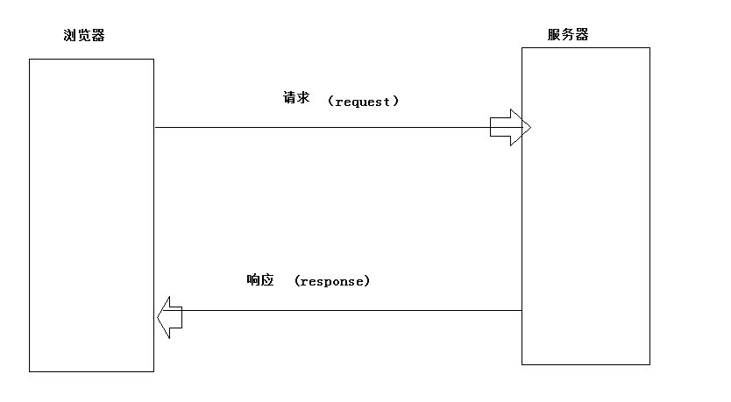

开发架构
cs（Client/Server）客户端服务器项目
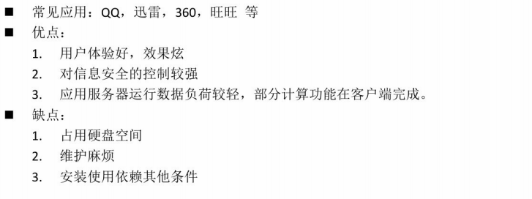
bs （Browser/Server）浏览器服务器端项目
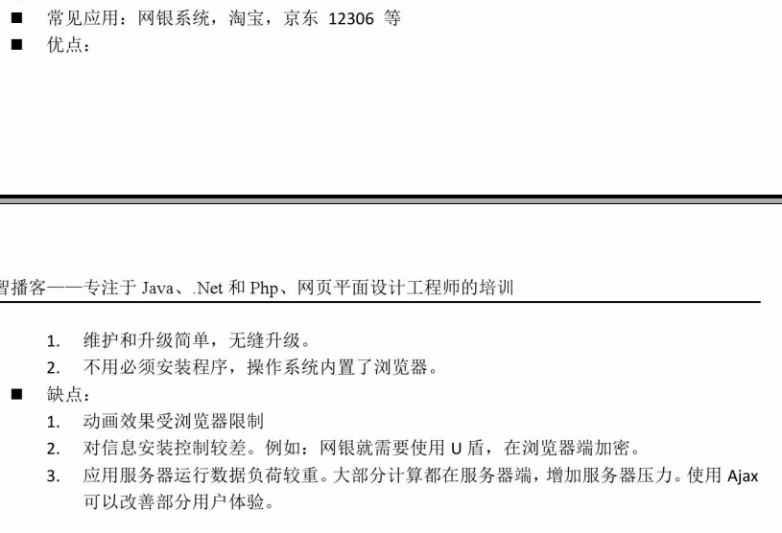

web资源
静态的资源： html +（js+css）。
动态的资源 ：php jsp asp servlet .net

区别：用户与项目的交互 资源页面是否可以随着数据库动态改变

web服务器
配置超级高的pc机.
服务器软件:就是一个发布项目的软件.
作用:只要我们这个电脑上安装上服务器软件.那么我们就可以通过服务器软件发布项目.

Tomcat（软件）
扫盲
tomcat ----javaWEB
apache ----php lamp

直接解压我们相应服务器软件
（1）不能有中文
（2）不能有空格

目录结构
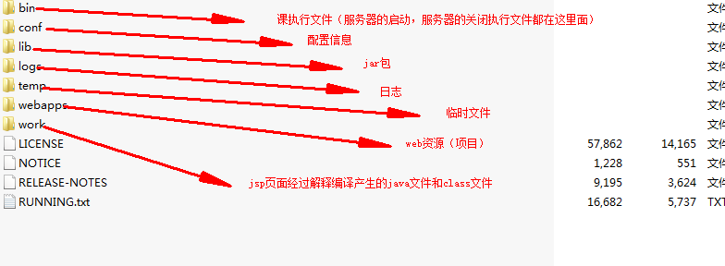

证明安装成功
- 执行bin/startup.bat
- 输入： http://localhost:8080/ http://192.168.86.99:9090/itcast/demo1.html
localhost---->ip地址
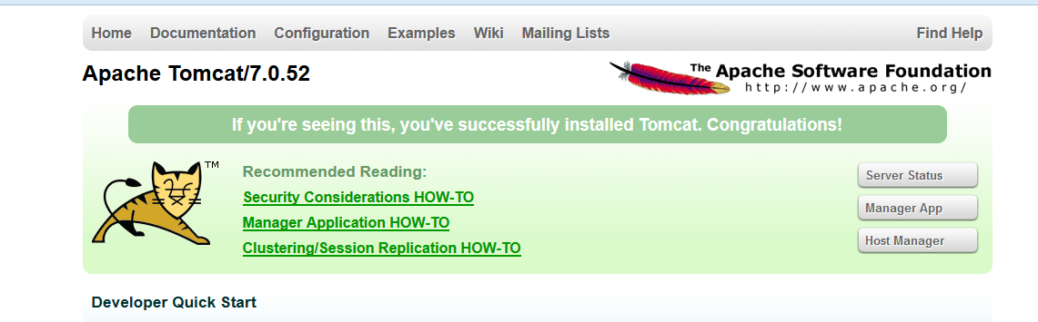

启动失败的原因：
- JAVA_HOME:没有配置。
（规范的配置环境变量）
- 端口号被占用。
*谁占用端口号干掉谁。
netstat -ano ：查看端口号的使用
找到pid的值:5648.
打开任务管理器。
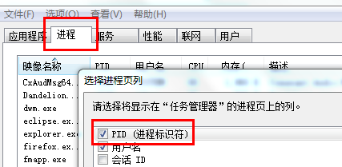
*修改tomcat 的端口号：
apache-tomcat-7.0.52\conf\server.xml

关闭服务器软件
bin/shutdown.bat CTRL+c 打×

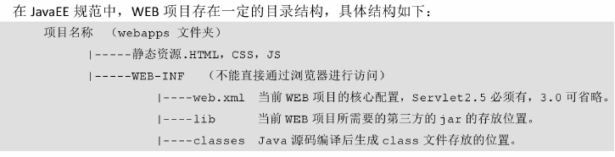
项目名
-----静态资源（静态页面）
-----WEB-INF文件夹 （必须要有的）
----- web.xml (必须要有的----但是3.0以后web.xml就不是必须的了)
-----lib jar
-----classes class文件

eclipse配置tomcat
我们可以直接通过eclipse直接将我们的项目放到webapp.

步骤四前
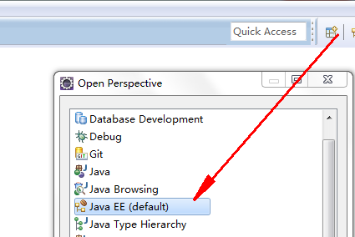
切换web开发的视图。
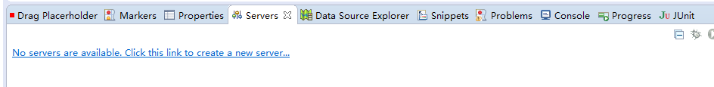
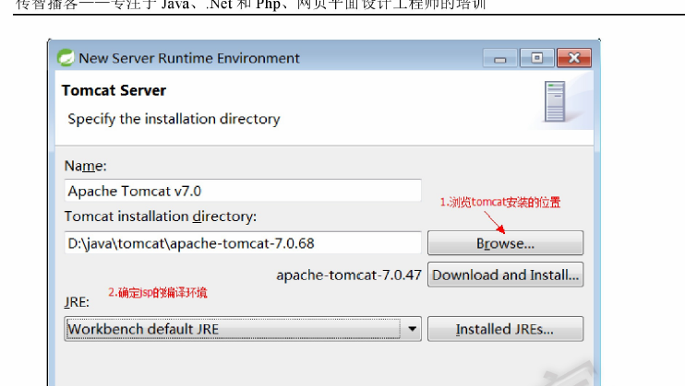
右键--》new ->Server.
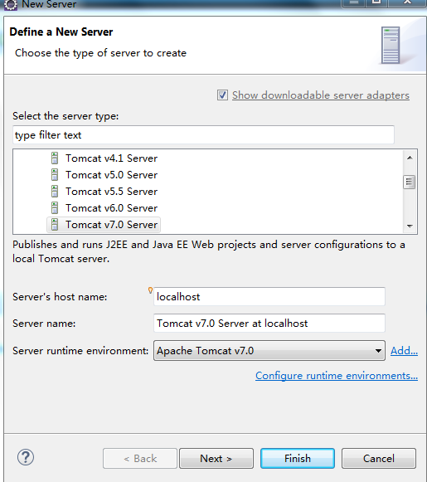
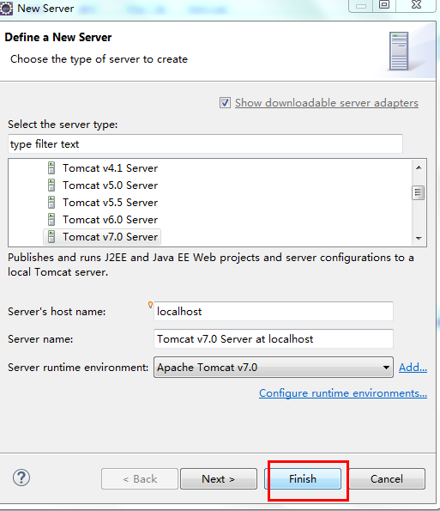
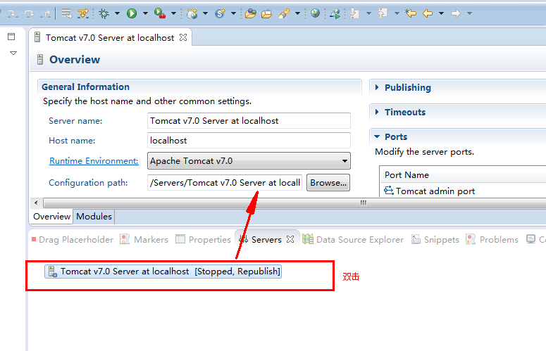
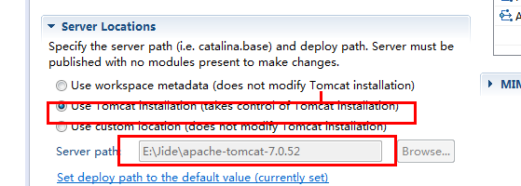
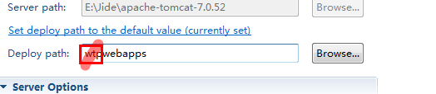
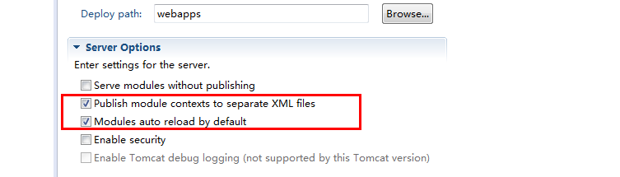

发布项目
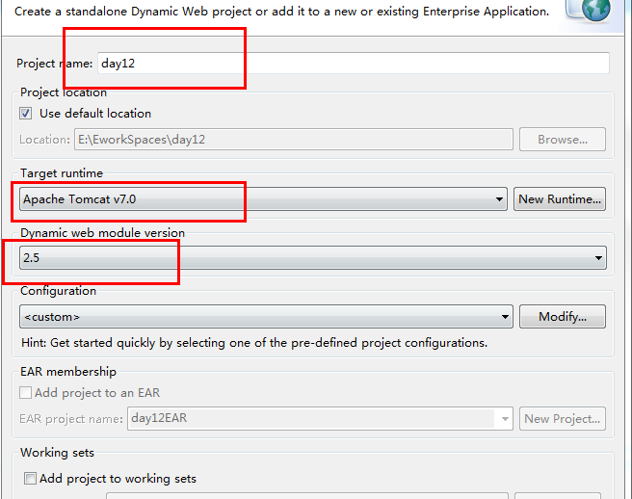
eclipse项目目录和tomcat项目对比
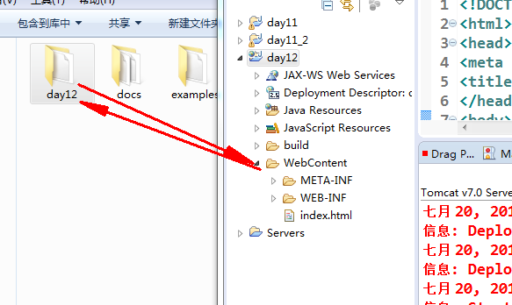
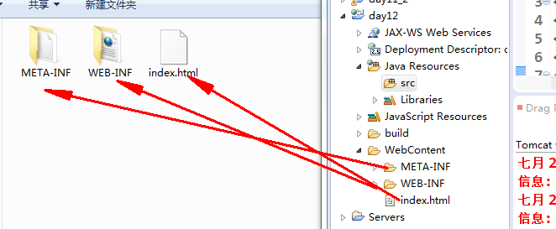
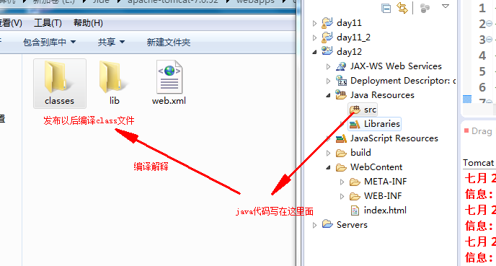
默认访问资源路径
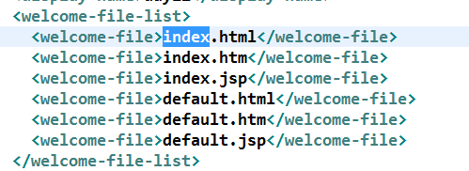

tomcat中的web.xml
<welcome-file-list>
<welcome-file>index.html</welcome-file>
<welcome-file>index.htm</welcome-file>
<welcome-file>index.jsp</welcome-file>
</welcome-file-list>

HTTP协议
是什么？
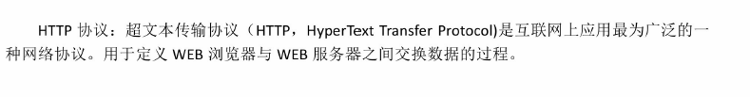
http的请求协议
http的相应协议

如果我们相应的服务器端口号设置为80.那么我们在写地址的时候就可以省略端口号。

HTTP协议的组成
http的请求协议 和 http响应协议
请求协议：
我们用户请求的一些信息（带一些客户端信息）。按照一定的格式向服务器发送请求。

相应协议：
服务器按照一定的格式响应客户端的一些信息。

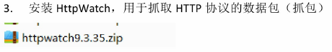：
我们可以通过软件：
可以抓取到：向服务器发送的数据格式以及数据。
可以抓取到：服务器响应给客户的数据以及各式。

POST请求方式提交

请求信息

get
GET /web12/index.html?username=ssss HTTP/1.1
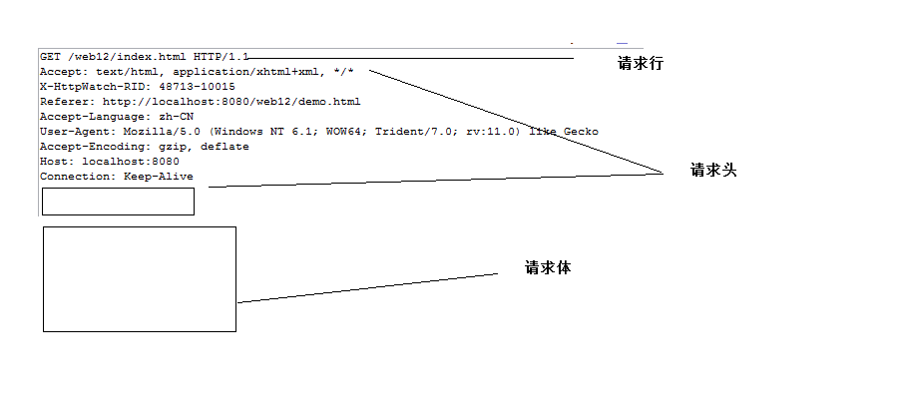
post
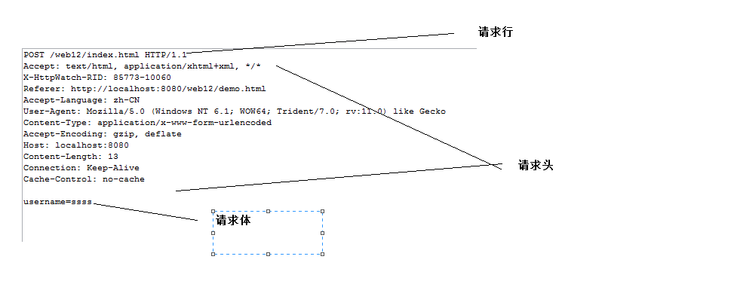
请求行
请求方式 请求的资源路径 请求遵循的协议
请求头
k : v :带着用户的一些信息到服务器
空行

请求体
post请求体 ：提交的参数

get请求和post请求
get提交的参数在请求行中放着
post在请求体重放着

响应方式
get响应信息
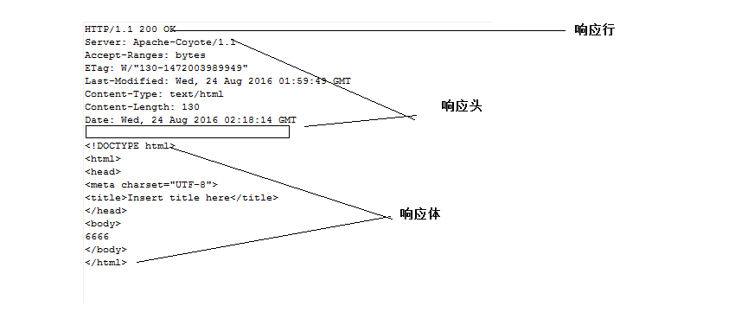
响应行
响应的协议 响应的状态码 状态描述
响应的状态码
200 ：成功
302: 重定向
304: 走的缓存
404: 客户端错误。路径错误
500: 服务器端错误，简单理解java代码写错了
响应头
k : v
响应头：我们可以通过改变响应来改变页面显示的效果
空行
响应体
页面显示信息

http协议的总结

请求协议：

请求行
get/post 请求方式 请求的资源页面 协议

请求头
get/post
key {固定值} : value
referer：可以检测到你是从哪一个页面跳转到我当前页面的
作用：做防盗链。（防止其他页面链接过来）
user-agent：发送一些本地机器和浏览器的一些信息
Connection：保持连接

请求体：
get：没有请求体，提交的数据 /test/demo2.html?username=lisi
请求行里面。
post:有，用户提交的参数

响应的协议总结

响应行
get/post响应的协议 状态码 状态码的描述
状态码：
200:请求响应成功
302:页面重定向
304:访问缓存
404:请求路径错误
500: 服务器端的错误。（后台程序错误）

响应头
key : value

响应正文
客户端显示的信息。
如何通过java代码响应正文。

